电子科技大学信息与软件工程学院

**实 验 报 告**

学 号 2021090912006

姓 名 杨俊贤

（实验） 课程名称 网络安全攻防技术

理论教师 罗绪成

实验教师 罗绪成

**电子科技大学教务处制表**

**电 子 科 技 大 学**

**实 验 报 告**

**学生姓名：杨俊贤 学号：2021090912006 指导教师：罗绪成**

**实验地点：信软楼西305 实验时间：2023.12.1**

**一、实验名称：缓冲区溢出实验**

**二、实验学时：4学时**

**三、实验目的：**

1） 理解进程和调用栈的相关概念；

2） 理解 shellcode 运行的原理；

3） 理解栈溢出的原理；

4） 掌握基本的栈溢出攻击技术。

**四、实验原理：**

缓冲区溢出是目前最常见的一种安全问题，操作系统以及应用程序大都存在缓冲区溢出漏洞。缓冲区是一段连续内存空间，具有固定的长度。缓冲区溢出是由编程错误引起的，当程序向缓冲区内写入的数据超过了缓冲区的容量，就发生了缓冲区溢出，缓冲区之外的内存单元被程序“非法”修改。

一般情况下，缓冲区溢出导致应用程序的错误或者运行中止，但是，攻击者利用程序中的漏洞，精心设计出一段攻击载荷，覆盖缓冲区之外的内存单元，并劫持程序的控制流程，运行特意设计的 shellcode，从而获取系统的控制权。

目前，操作系统（Windows、Linux、Unix）、数据库以及应用软件主要采用 C/C++语言开发，但 C/C++语言缺乏数组边界条件检查、程序执行不受控制等特点，因此，这些软件不可避免地存在缓冲区溢出漏洞，成为安全隐患。

**五、实验内容：**

1） 编写程序测试 Shellcode；

2） 通过栈缓冲区溢出进行提权；

3） 提升难度的栈缓冲区溢出提权。

**六、实验器材（设备、元器件）：**

**一台PC电脑**

**七、实验步骤：**

（一）编写程序测试 shellcode

（二）通过栈缓冲区溢出进行提权

（三）通过栈缓冲区溢出进行提权—升级版

**八、实验结果与分析（含重要数据结果分析或核心代码流程分析）**

**（一）编写程序测试 shellcode**

（1）用 msfvenom 生成 shellcode：

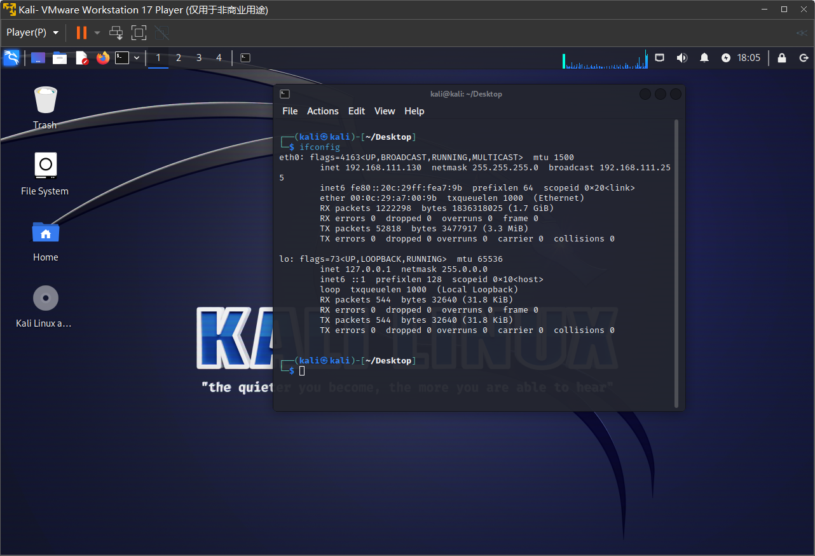

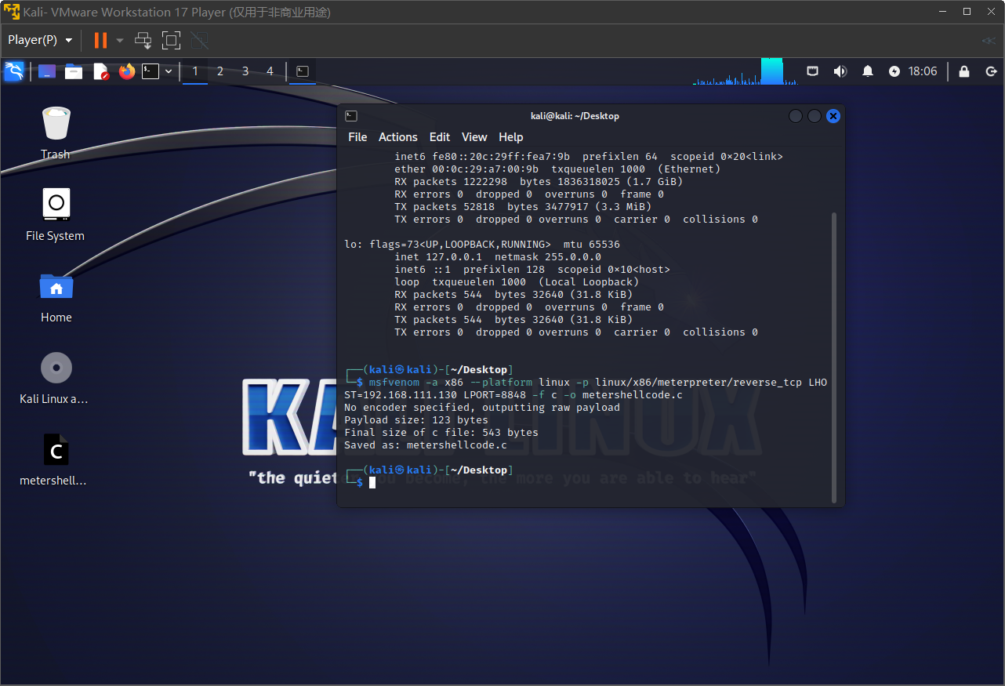

（2）编写 C 程序调用所生成的 shellcode ：

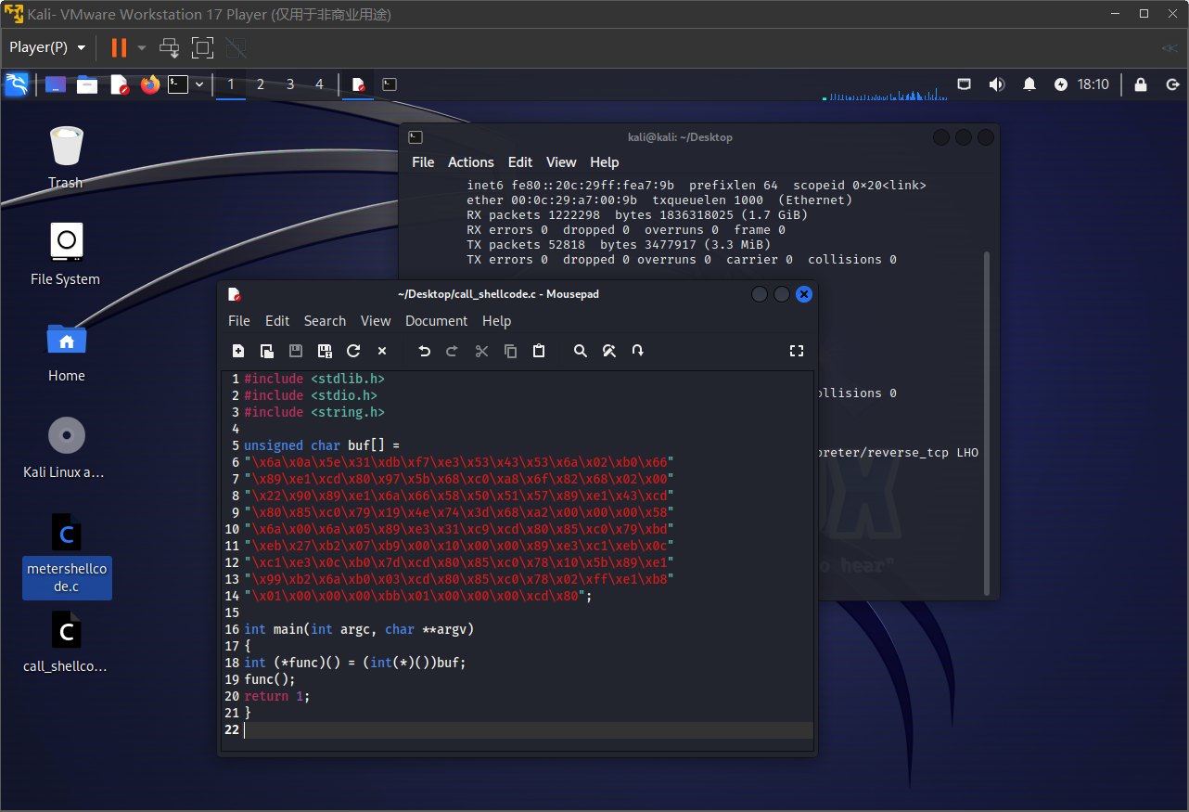

（3）编译程序：

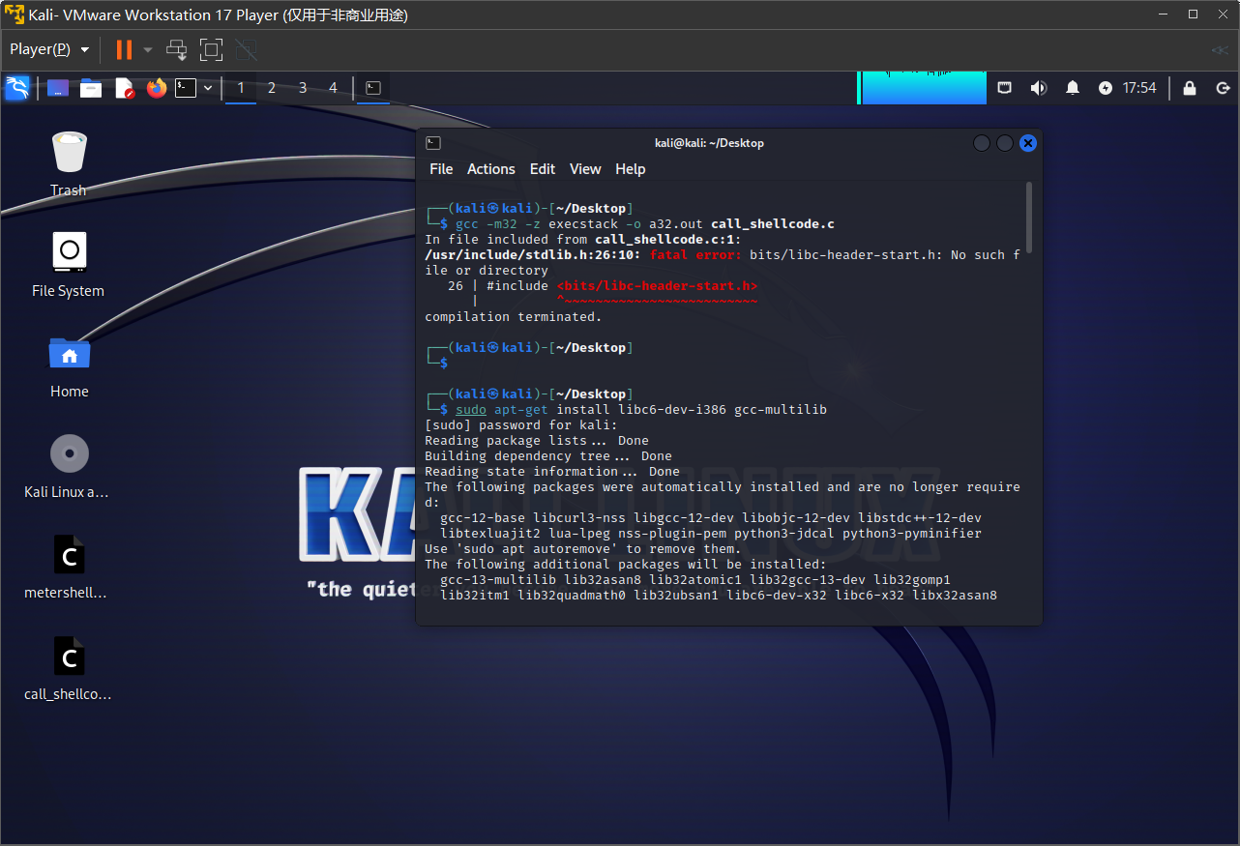

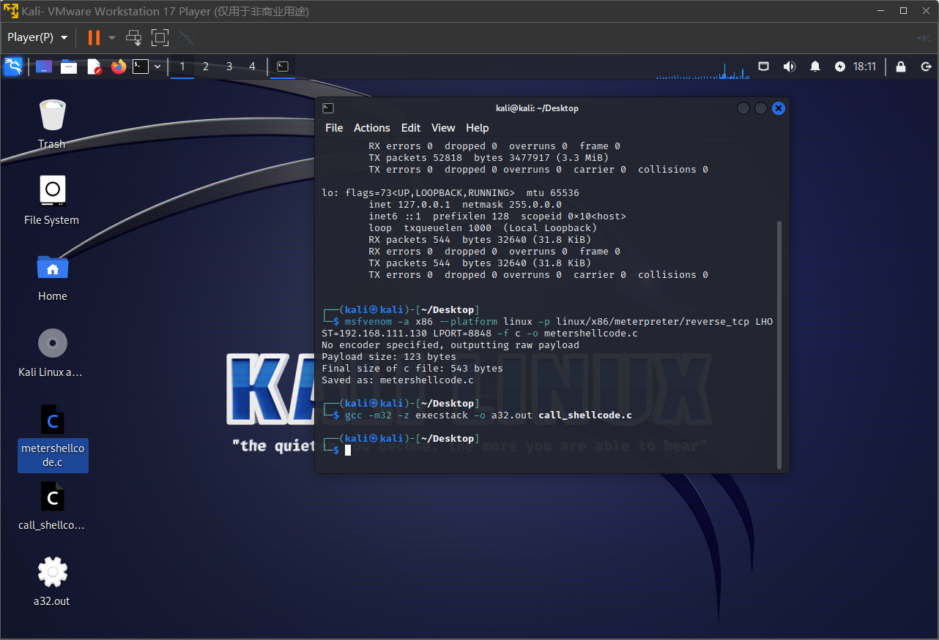

（4）msf 打开侦听服务，接收来自后门的 reverse shell 连接：

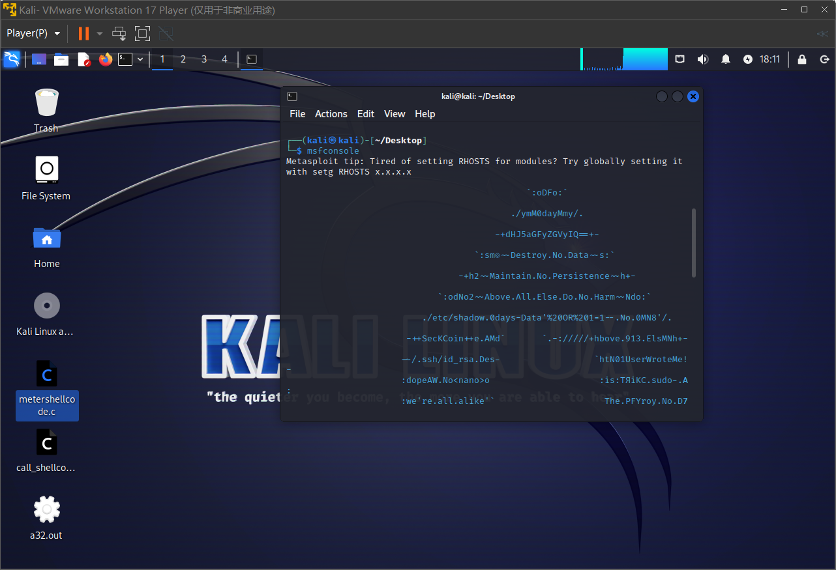

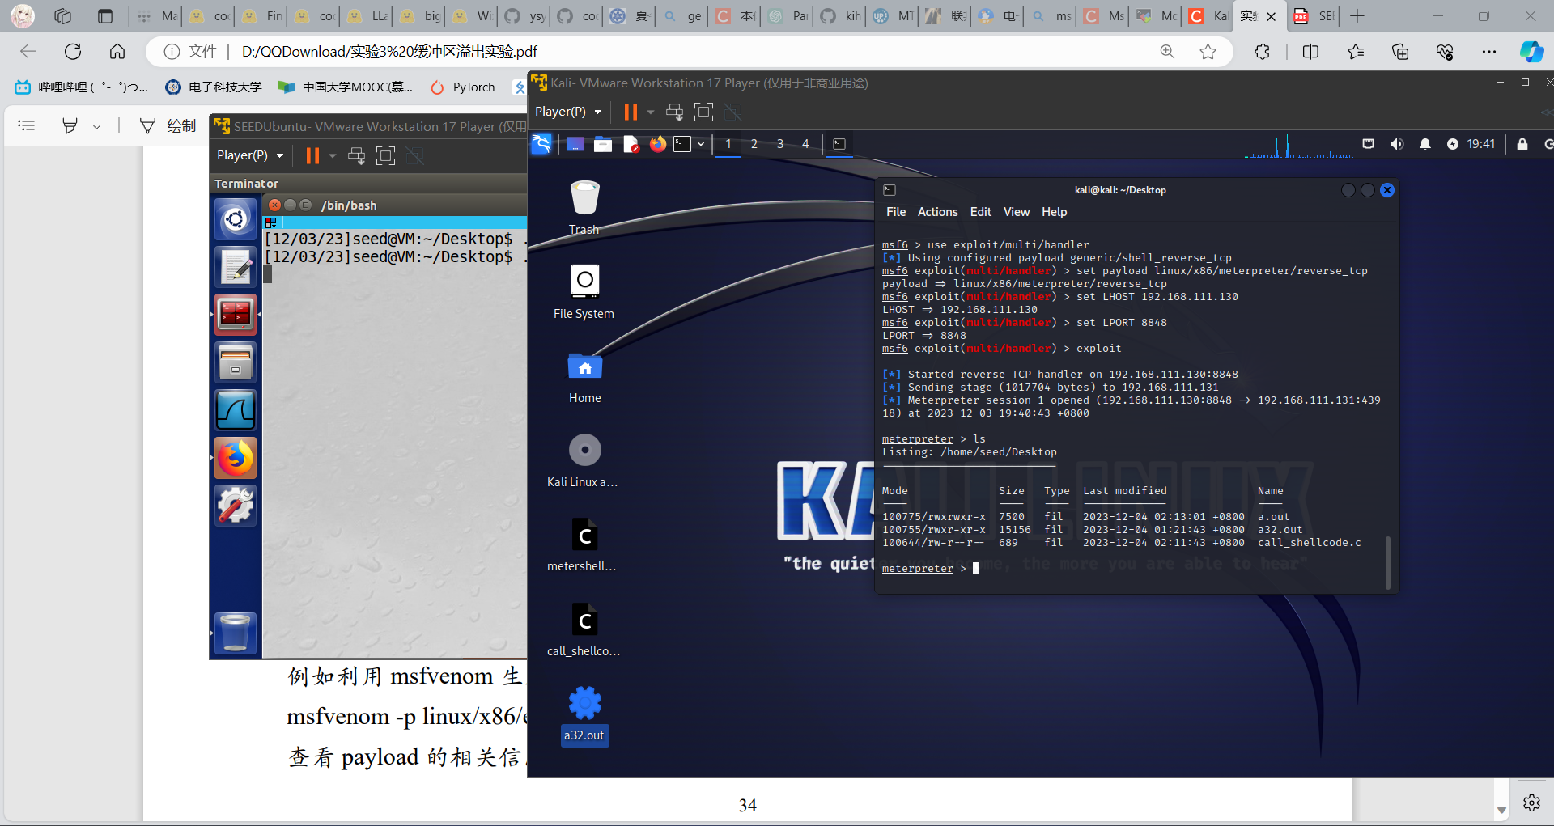

**成功进入靶机SEEDUbuntu的shell界面，控制这台机器。**

**（二）通过栈缓冲区溢出进行提权**

（1）环境设置：

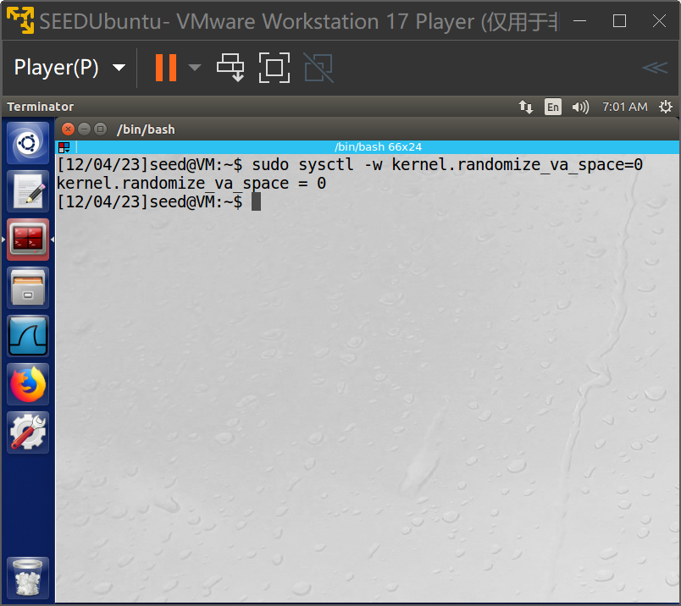

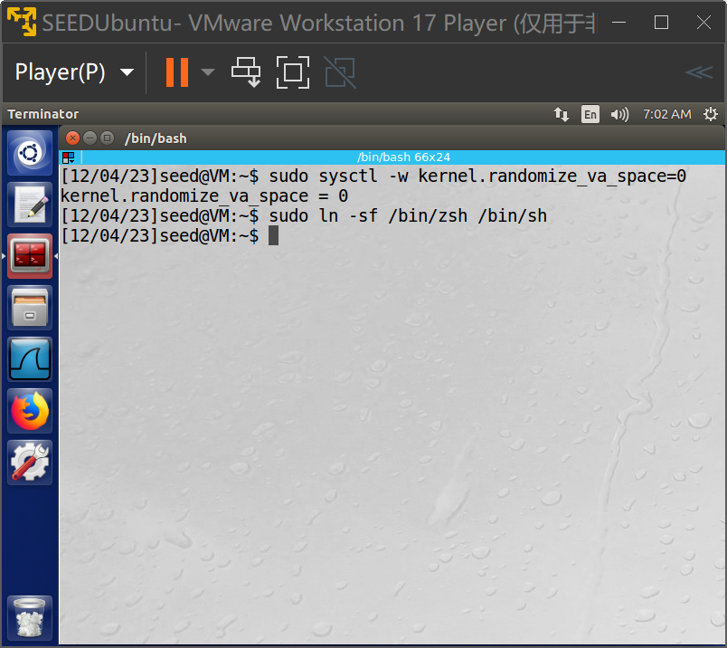

（2）编译目标程序

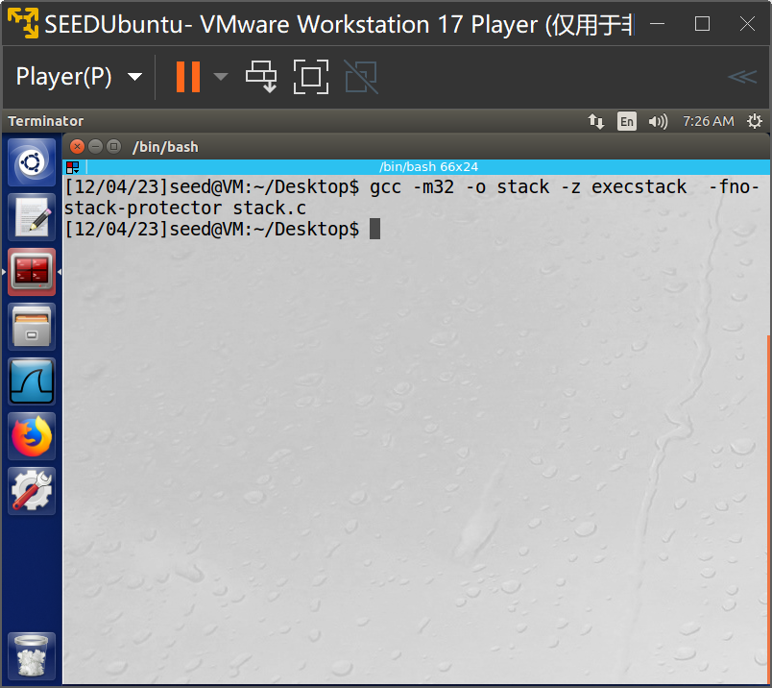

（3）修改目标程序权限

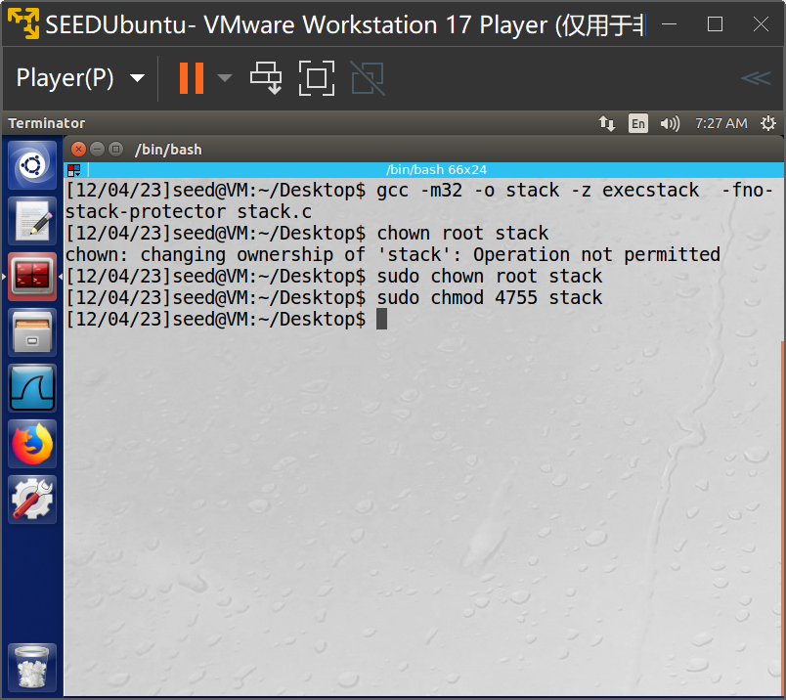

（4）分析程序二进制代码

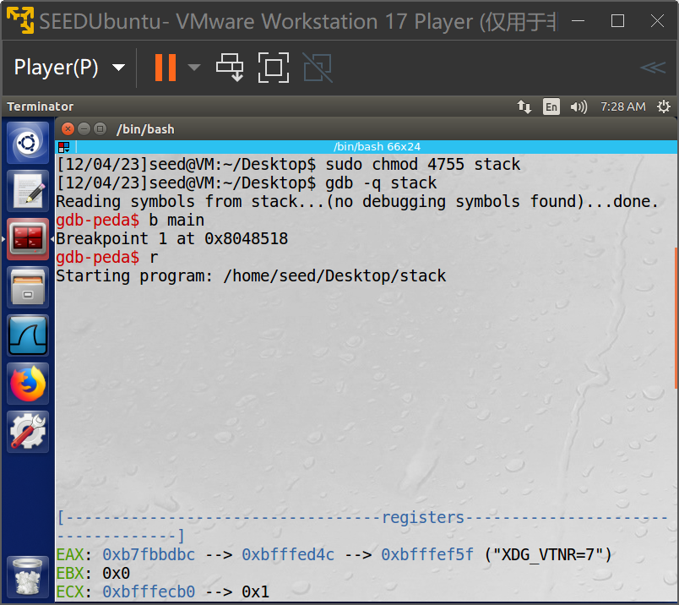

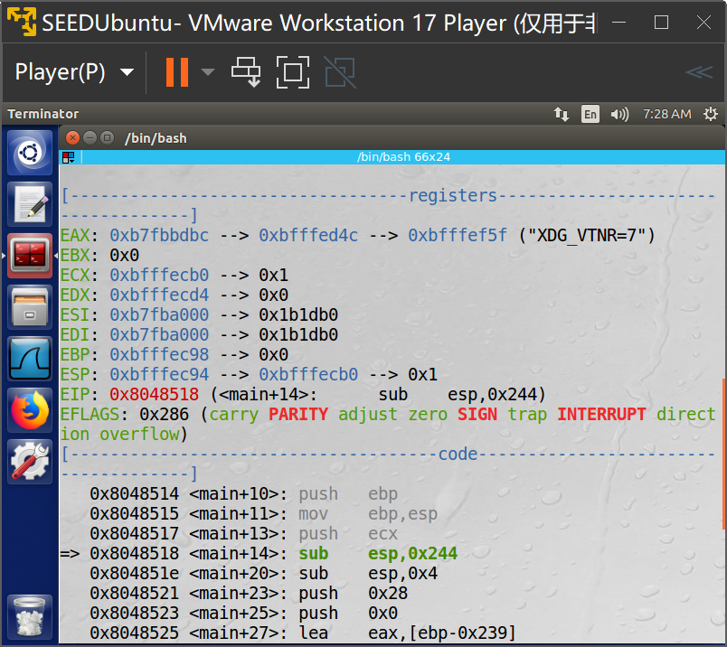

反汇编main函数

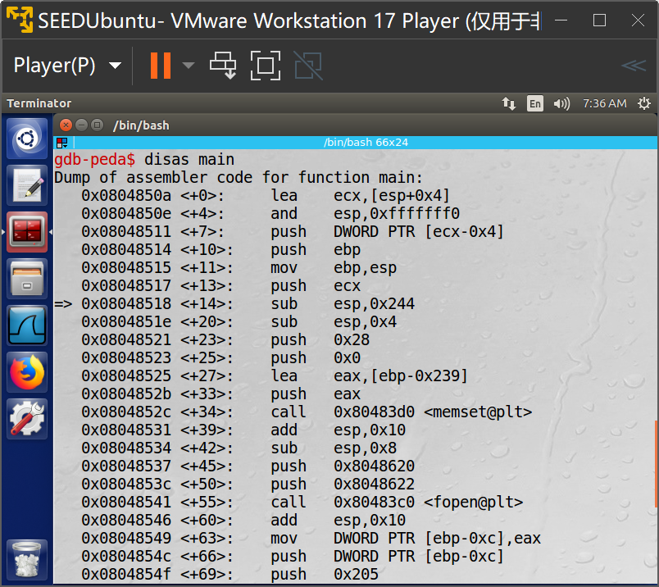

找到 call … <bof>语句

其前面的语句 lea ……ebp - 0x211 则为 str 的地址

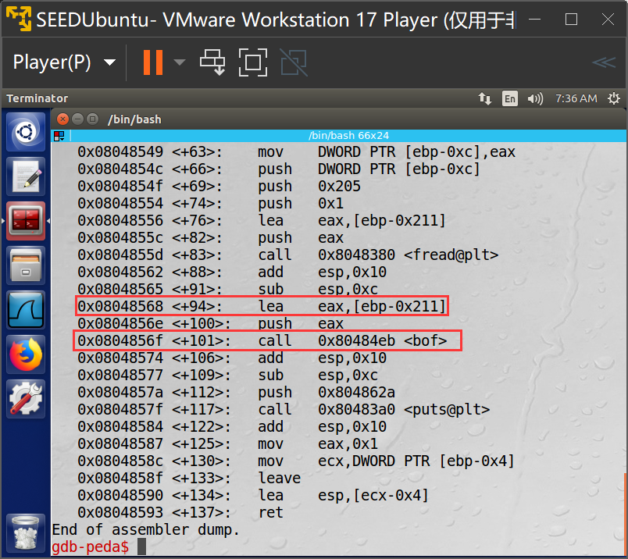

计算shellcode的地址

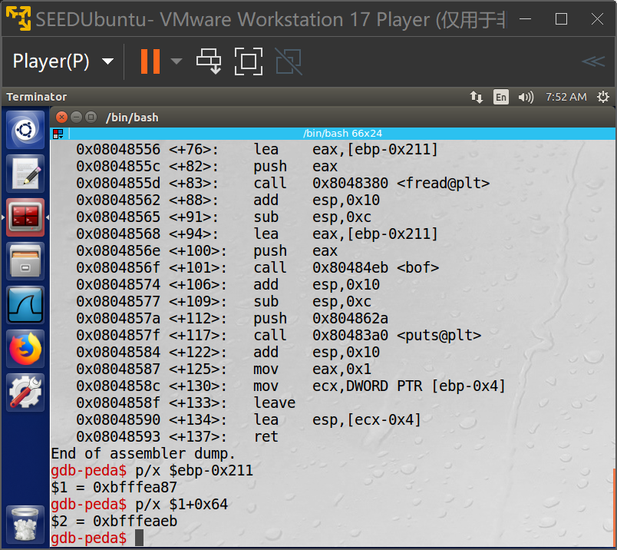

得到shellcode的地址应该是0xbfffeaeb

继续分析程序，确定 RIP 的地址：

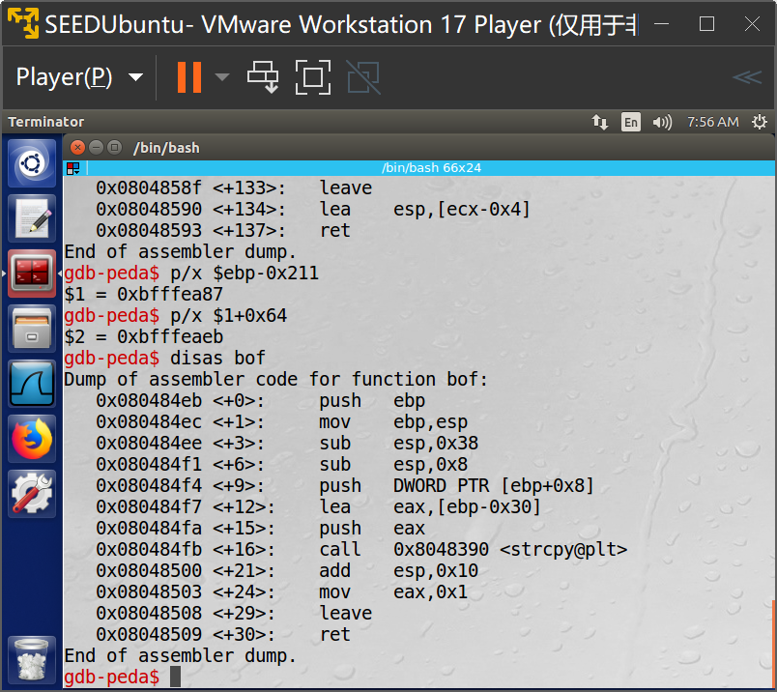

找到 call ……… <strcpy ….>语句

其前面的语句 lea ……ebp - 0x30

则为 buffer 的地址

则 buffer 的起始地址到 ebp 的距离为 0x30，那么 buffer 的起始地址到 return address 的距离为 0x30 + 4 = 0x34

因此在此偏移量位置存放跳转（shellcode）地址

（5）编写利用程序

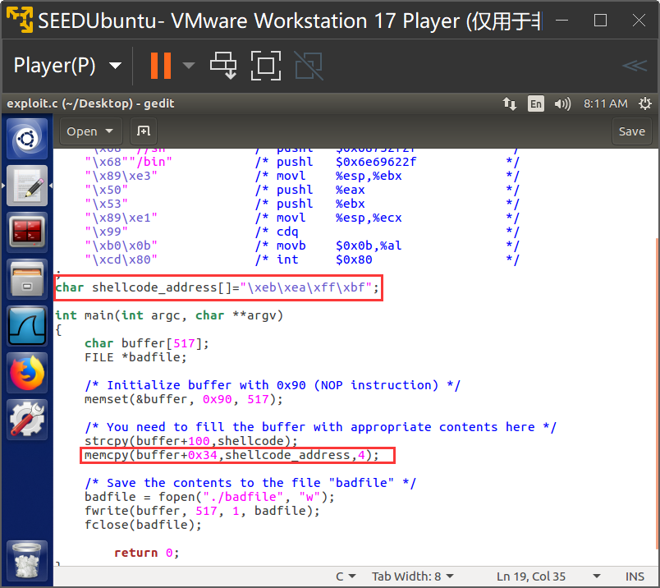

编译并运行利用程序

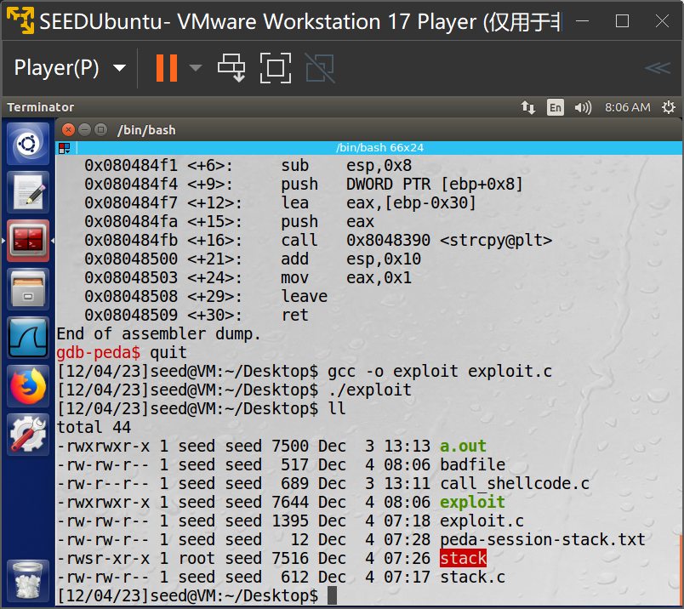

（6）漏洞利用

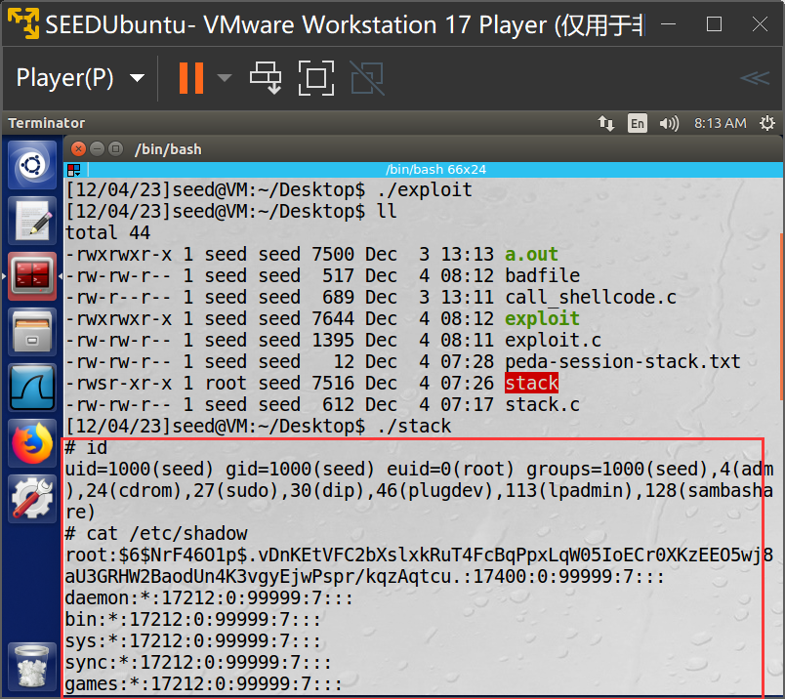

**成功的利用了漏洞。**

**（三）通过栈缓冲区溢出进行提权—升级版**

(1) 把 stack.c 程序的 BUFF_SIZE 修改为 48，重新进行攻击测试。

(2) 修改 stack.c 程序为如下的 stack2.c，重新进行溢出攻击。

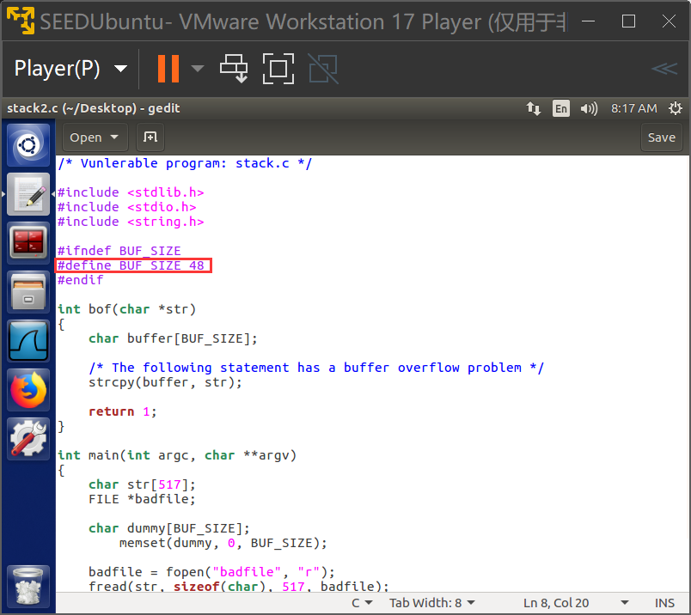

跟上面一样，先进行编译处理：

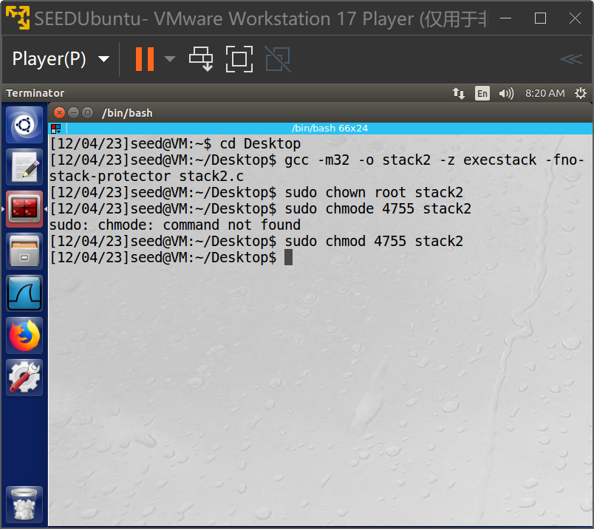

分析相应的二进制代码，反汇编main函数：

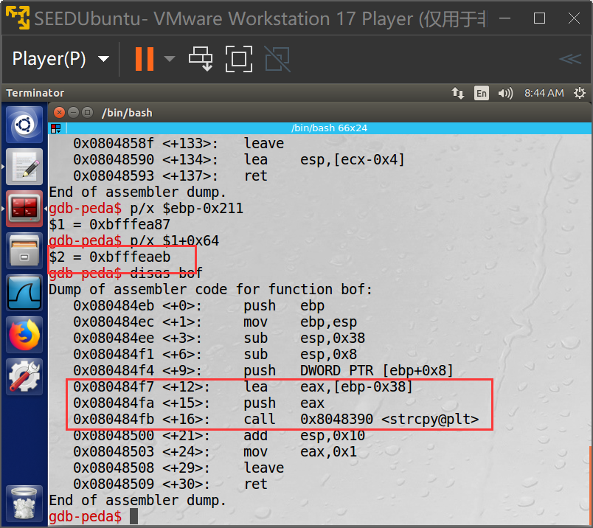

编写exploit.c

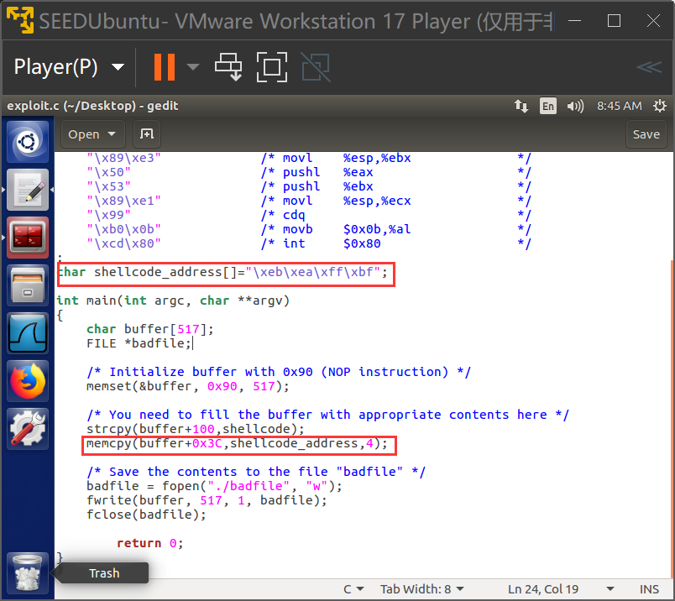

运行生成的stack2：  
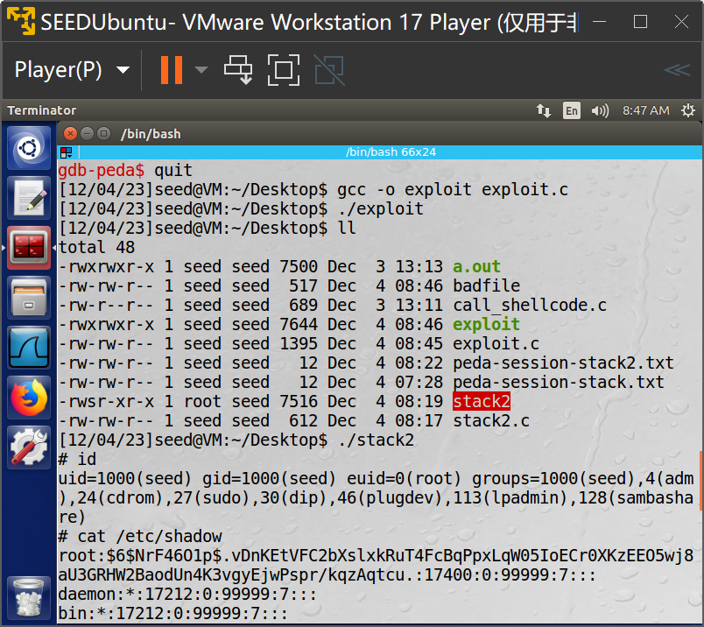

**可以看到，同样的利用了漏洞。**

**九、总结及心得体会：**

通过本次实验，我深刻地理解了进程和调用栈的相关概念，掌握了 shellcode 运行的原理，理解了栈溢出的原理，并成功地掌握了基本的栈溢出攻击技术。这次实验为我提供了深入学习计算机安全领域的宝贵机会。

**十、对本实验过程及方法、手段的改进建议：**

本次实验难度合理，循序渐进，暂时没有相关的改进建议。

**报告评分：**

**指导教师签字：**